**泉州伊斯兰建筑遗存的遗产价值与保护规划**

吴宇翔1，关瑞明2

**（1. 北京大学 城市与环境学院，北京 100871；**

**2. 福州大学 建筑学院，福建福州 350108）**

**摘要:** 伊斯兰文化是泉州多元文化的一个重要组成部分，其在泉州的传播与发展拥有漫长的历史和巨大的影响力，留下了众多珍贵的文物史迹。非物质遗产如果没有建筑遗存基础，将是无本之木，因此泉州伊斯兰的建筑遗存的遗产价值分析与保护规划的制定十分重要。本文首先阐述泉州的自然和社会特性及其伊斯兰的建筑遗存的历史与现状，并从世界遗产的视野对其进行类相比较与遗产价值分析。最后结合已有的保护规划，提出保护规划的建议。

**关键词:** 伊斯兰建筑遗存; 遗产价值; 保护规划; 泉州；世界遗产视野

泉州是宋元时期中国乃至远东的第一大港，是海上丝绸之路的一个重要的组成部分。海上丝绸之路的兴盛使泉州与世界上许多国家和地区建立了密切的经济联系，也使泉州与世界各地的文化产生了直接的接触和交融，古基督教、伊斯兰教等西方宗教在泉州广泛传播。这使泉州成为了联合国教科文组织全球首个“世界多元文化展示中心”城市，更是于2013年8月成为了中国首个“东亚文化之都”。多元文化已经成为了泉州的城市名片，重视多元文化的价值和对这些文化的保护对泉州乃至于世界都是十分重要的。然而，非物质遗产如果没有建筑遗存基础，将是无本之木。作为泉州文化的一个重要组成部分，伊斯兰文化在泉州的传播与发展拥有漫长的历史和巨大的影响力，并且在其传播和与当地文化融合的过程中，外国友人在泉州的活动也给泉州留下了丰富的建筑遗存。

泉州伊斯兰建筑遗存中，全国重点文物保护单位有清净寺、伊斯兰教圣墓和丁氏宗祠，有关这些建筑遗存的已有研究有效的成果不多。据中国学术文献网络出版总库以“主题”检索，截至2013年9月底，与“泉州 伊斯兰”、“灵山圣墓”、“泉州清净寺”和“丁氏宗祠”有关的有效文献共34篇。研究的专题主要有泉州伊斯兰文化与历史，伊斯兰石刻的艺术、清净寺的历史与建筑形式、伊斯兰教(灵山)圣墓的历史问题、伊斯兰后裔遗迹和遗迹现代价值，以及伊斯兰文化对泉州社会生活的影响与开发利用等几个方面。这些研究中，历史的分析考证较多，进行分析研究方面的文献较少，没有对于泉州伊斯兰建筑遗存的保护的研究，规划方面的研究也还未展开。对于泉州伊斯兰建筑遗存的遗产价值和开发利用方面的研究文献也极少。因此，尚未有文章从世界遗产视野对泉州伊斯兰建筑遗存进行整体的遗产价值分析与保护规划的探讨,本文即以此为专题进行研究。

# 泉州的自然和社会背景

## 泉州的自然条件

在地理特点方面，从区域层面上看，泉州是我国东南沿海海岸线由东西向转向南北向的转折点，处于世界性海上贸易圈上，拥有可以兼营南海、印度洋以及日本、朝鲜地区贸易的优越地理位置。从自身条件上看，泉州偏处东南一隅，所处的福建地区背山面海，北部和西北部高山绵亘，陆上交通自古较为闭塞，从另一个方面促使了海上交通的发展。同时，古泉州港良好的建港条件也是重要的因素。古泉州港扼晋江、洛阳江的入海处，海岸线曲折蜿蜒，水深港阔，少风浪，避风条件好，且终年不冻，是我国古代的天然良港之一。【[1]】

## 泉州的社会条件

在社会特点上，泉州与中原文化源地相距较远，这有利于伊斯兰教在泉州的传播扩散。在宋室南迁以及泉杭之间陆上交通改善的情况下，泉州逐渐取代了广州，并在元代成为了当时我国对外海上交通的枢纽和海上丝绸之路的出发点。在相当长时期内泉州地区拥有相对稳定的社会环境，政府对外实行鼓励政策，加上泉州自身物产丰富，其中茶叶、陶瓷等为阿拉伯人所需要，这些都促使阿拉伯人来华贸易活动多数在泉州进行，持续时间横跨宋元时期，长达两个半世纪。

这样的地理和社会条件造就了当时泉州海外贸易和文化传播的空前繁荣，为古代伊斯兰友人在泉州的活动并且留下丰富的伊斯兰建筑遗存创造了良好的条件。

# 泉州伊斯兰建筑遗存现状

作为世界多种宗教文化在古代泉州盛行与并存、发展与交流的历史轨迹之一，泉州伊斯兰建筑遗存主要集中在泉州古城及其周围。其中泉州清净寺位于泉州古城内，紧邻关岳庙、文庙等传统文化建筑物；伊斯兰教圣墓则位于泉州古城东郊的灵山，居清净寺约4公里；陈埭丁氏宗祠坐落于晋江市[陈埭镇](http://baike.baidu.com/view/982724.htm)[岸兜村](http://baike.baidu.com/view/2579831.htm)。

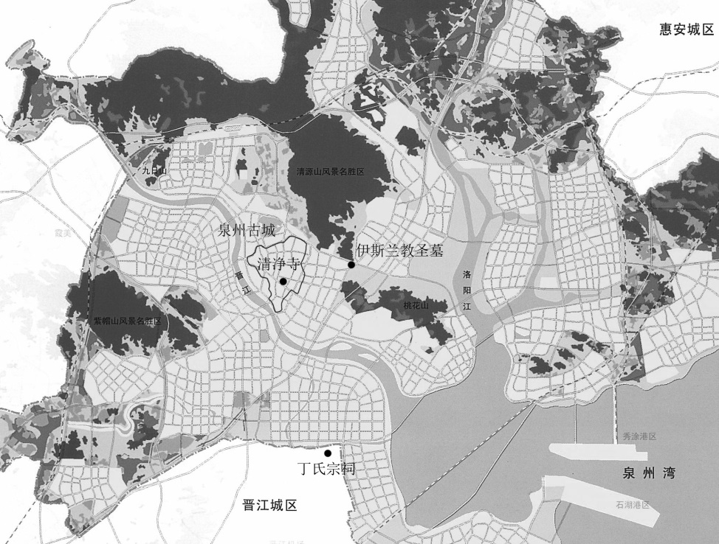

图1 泉州伊斯兰建筑遗存位置示意图

Fig.1 The location of Islamic architectural relics in Quanzhou

## 泉州清净寺

泉州清净寺，又称麒麟寺，阿拉伯名为“艾苏哈卜清真寺”（意为“圣友寺”），位于泉州市鲤城区涂门街中段，占地2184平方米。始建于北宋大中祥符2年（1009年）；元武宗至大三年（1310年）伊斯兰教徒艾哈默德·伊本·穆罕默德·古德西哈出资重修；万历三十五年（1607年）泉州大地震，清净寺遭受严重破坏，在之后两年进行了重修，后许多文物又因年久失修而再度毁于清代。【[2]】现存的建筑遗址，主要包括门楼、奉天坛和明善堂等。清净寺内存有明成祖永乐五年（1407年）颁发保护清净寺和伊斯兰教的《敕谕》石刻；另有明万历三十七年（1609 年）李光缙《重修清净寺碑记》石刻一方。

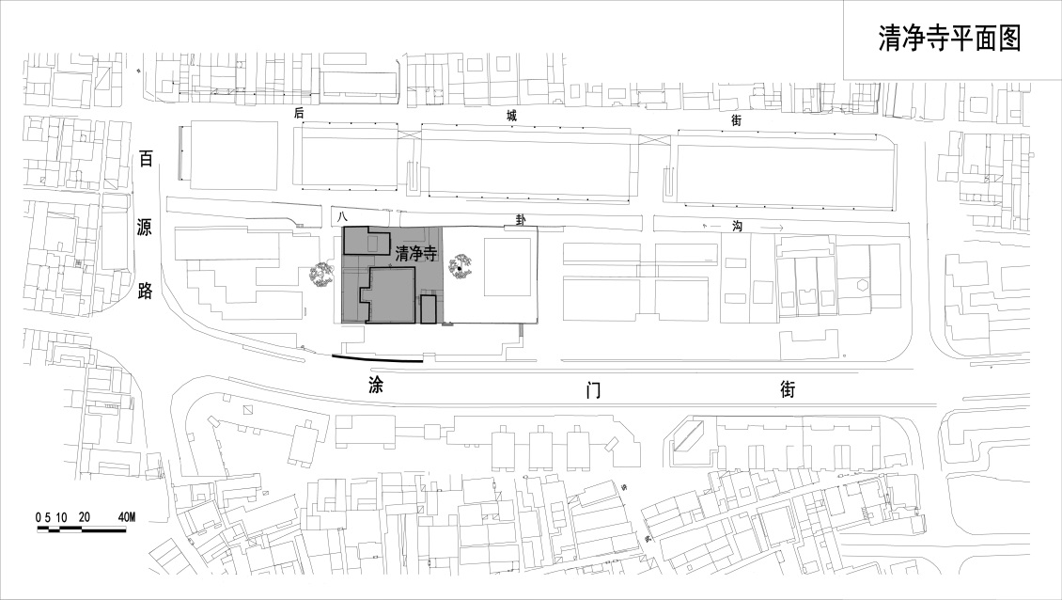

图2a 泉州清净寺平面图

Fig.2a The plan of Qingjing Mosque in Quanzhou

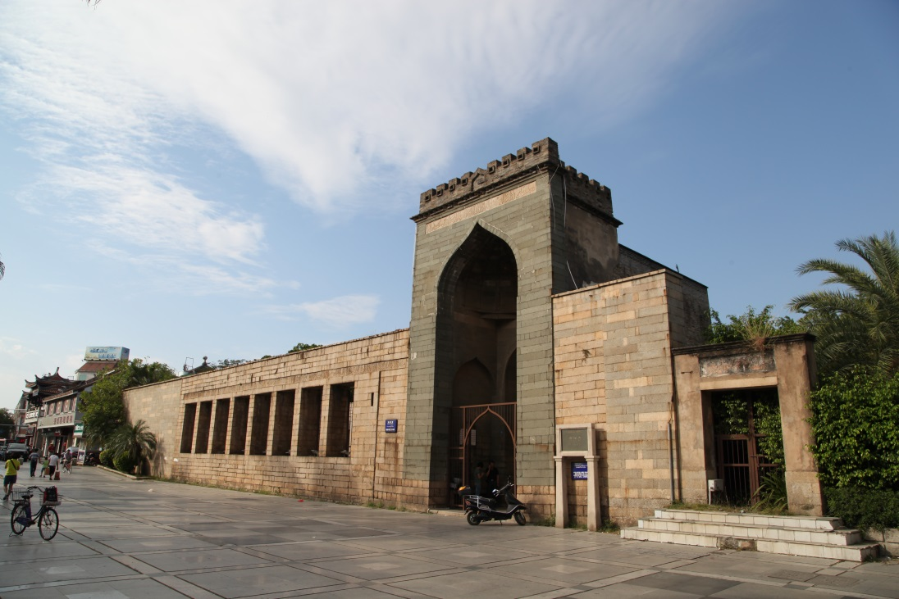

图2b 泉州清净寺

Fig.2b The Qingjing Mosque in Quanzhou

## 泉州伊斯兰教圣墓

伊斯兰教（灵山）圣墓位于泉州城区东部的丰泽区圣茂村灵山南坡，是我国现存较为古老和完好的伊斯兰教圣迹之一。据明代何乔远《闽书》记载，唐武德年间（618-626），伊斯兰教始祖穆罕默德的两位门徒三贤、四贤来泉传教，卒葬于东门外灵山。【[3]】圣墓坐北朝南，占地约300平米，包括一对石棺、一座石亭、半圆形石回廊和立于回廊下的石碑，包括重修圣墓碑（1322年）、郑和行香碑和数方清代穆斯林官员重修圣墓的石碑，现存回廊建于元至治三年（1323年）。圣墓的始建年代不详，有唐武德说、唐永徽说、唐中叶至北宋说、唐末宋初以后说、上限为公元九世纪说、宋代说、元代说等主要观点。【[4]】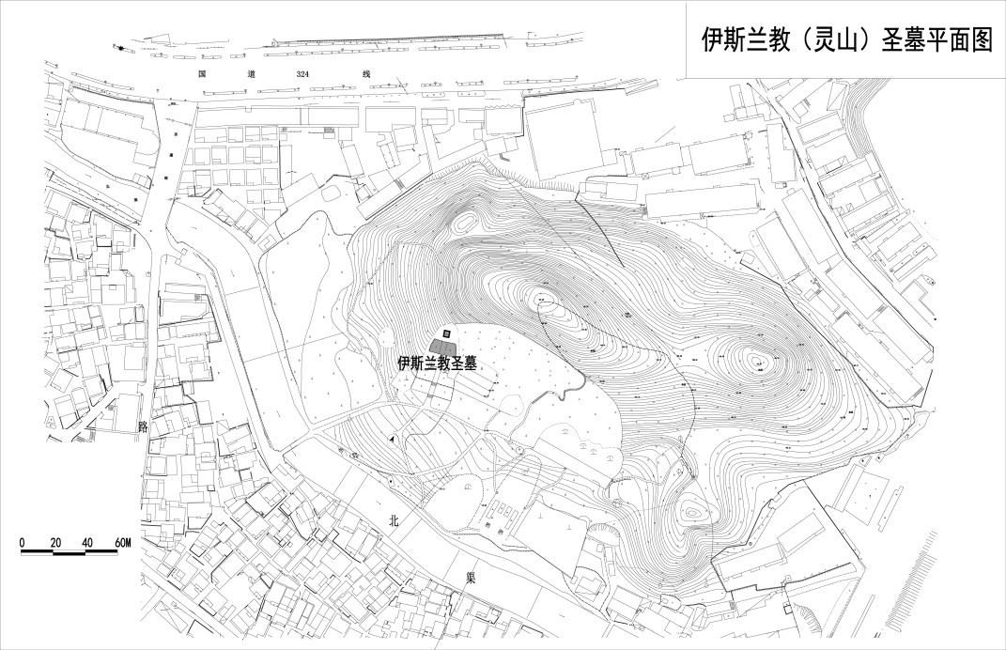

图3a 泉州伊斯兰教（灵山）圣墓平面图

Fig.3a The plan of Islamic（Lingshan）Holy Tomb in Quanzhou

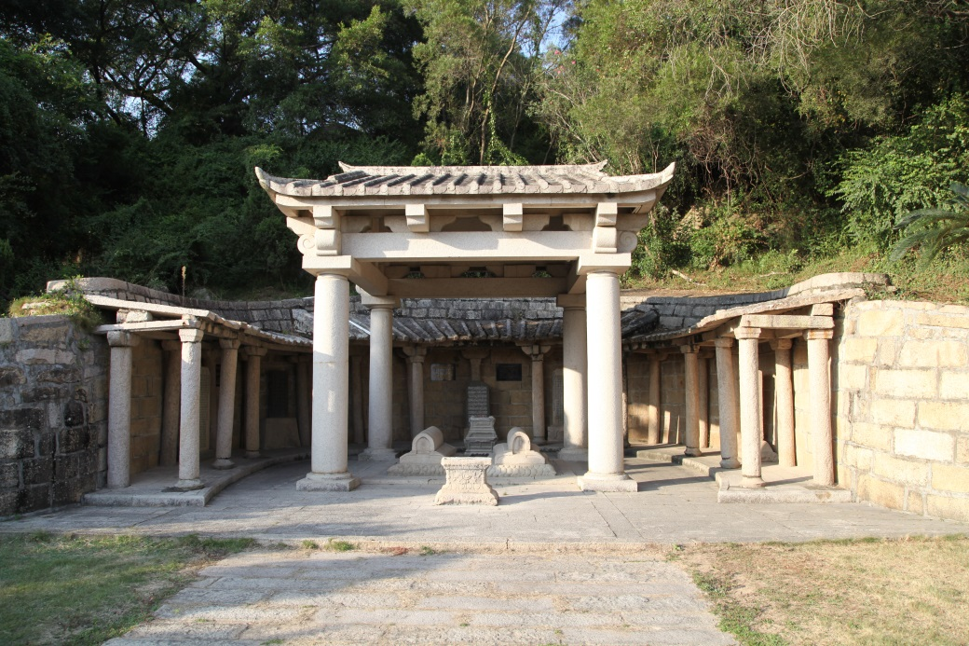

图3b 泉州伊斯兰教（灵山）圣墓

Fig.3b The Islamic（Lingshan）Holy Tomb in Quanzhou

## 泉州丁氏宗祠

丁氏宗祠始建于明永乐年间，历经修葺、重建、扩筑。嘉靖四十年（1561年）毁于兵燹，万历二十八年（1600年）重建，是泉州丁氏回民祭祀祖先的场所。宗祠坐北朝南，建筑群体以廊院式组织，即以回廊围合成院，采用闽南传统民居的建筑技术，以砖、石、木构造。中轴线自南至北为泮池、门埕、前厅、前庭院、中堂（主殿）、后庭院、后殿，除泮池外，南北长49.24米、东西宽21.38米，总占地面积1052.75平方米。【[5]】

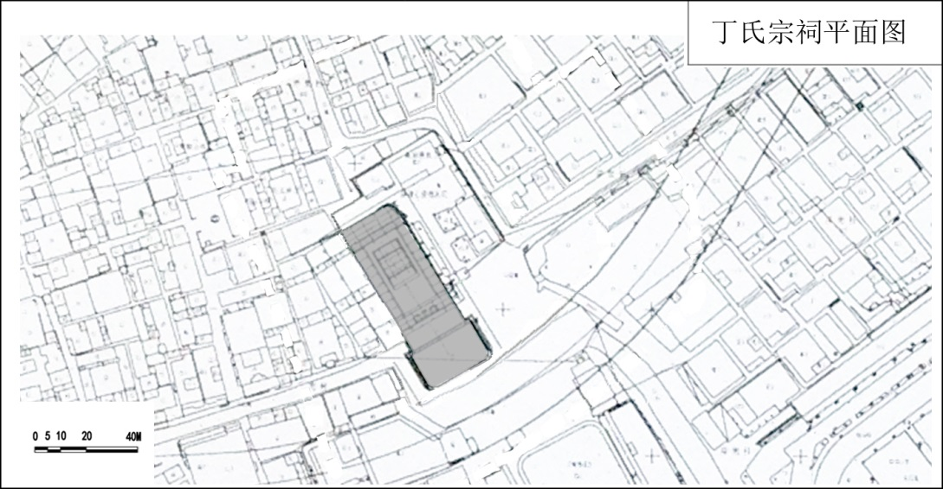

图4a 泉州丁氏宗祠平面图

Fig.4a The plan of Dings' Ancestral Hall in Quanzhou

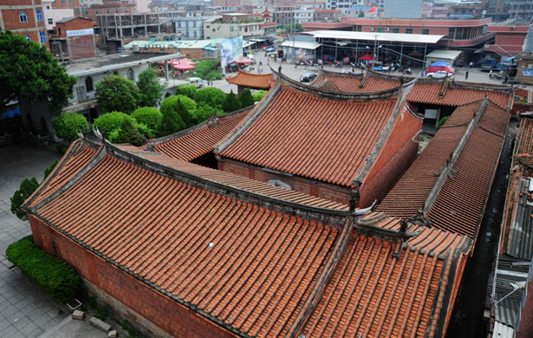

图4b 泉州丁氏宗祠

Fig.4b The Dings' Ancestral Hall in Quanzhou

# 建筑遗存的类项比较

### 世界遗产名录中的伊斯兰建筑遗存

迄止2013年12月31止,UNESCO 世界遗产名录已达981项，其中伊斯兰建筑遗存或含伊斯兰建筑遗存的项目，至少有伊斯兰（Islam）108项，涉及的缔约国达41个，其中包含清真寺(mosque)的有87项，缔约国达38个。【[6]】由于清真寺是最为常见的伊斯兰建筑遗存，因此文章中以清真寺(mosque)为关键词对世界遗产名录中的伊斯兰建筑遗存进行分析。

分析后发现，世界遗产名录中包含清真寺(mosque)的项目大多位于中亚、西亚、北非和欧洲，这些地区绝大部分是伊斯兰国家或目前伊斯兰在国内占据极重要地位的地区。除此之外西班牙拥有4个项目，印度拥有3个项目，俄罗斯拥有1个项目。目前中国没有包含伊斯兰建筑遗存的世界遗产名录遗产项目。

表1 世界遗产名录中相关的遗产项目

Tab.1 Related Programs on the World Heritage List 

（资料来源：联合国教科文组织世界遗产中心官网http://whc.unesco.org/）

以上世界遗产名录中包含伊斯兰（Islam）项目都保存的较为完好，但也受到了当地主流文化的影响，如科尔多瓦大清真寺被改建成大教堂。而泉州的伊斯兰建筑遗存中的清净寺的许多文物因年久失修而毁于清代，寺庙的整体性因此受到影响，而伊斯兰教圣墓和丁氏宗祠则保存较为完好。泉州伊斯兰建筑遗存与泉州其他文化的建筑遗存和谐共处并且带有回汉文化融合的特征，如丁氏宗祠将伊斯兰风格与传统闽南风格相融合。

与以上项目相比，泉州斯兰建筑遗存回汉文化融合的特征明显，体现了多种文化相互融合与和谐共处的特点。同时其反映了海上丝绸之路的传播作用，为我们考证和研究泉州的历史和阿拉伯文化的传播与发展等提供了重要的资料，是中世纪泉州与阿拉伯地区密切的经济与文化往来和伊斯兰教从海上丝绸之路传入中国的重要见证。

### 全国重点文物保护单位中的伊斯兰建筑遗存

迄止2013年12月，我国国务院共批准公布七批全国重点文物保护单位，其中伊斯兰建筑遗存共51处。而迄止2011年止，我国国务院共批准公布和增补的国家级历史文化名城共达117座，国家级历史文化名城中的全国重点文物保护单位伊斯兰建筑遗存共28处，以下对这28处伊斯兰建筑遗存的批次、地理位置、面积范围、时代、历史属性和建筑属性等进行类项比较。

**表2国家级历史文化名城中的全国重点文物保护单位伊斯兰建筑遗存**

Tab.2 Islamic architectural relics as national key cultural relics conservation units in national historical and cultural cities



（资料来源：中国国家文物局官网<http://www.sach.gov.cn/>，属性为作者分析结果）

通过对以上28处国家级历史文化名城中的全国重点文物保护单位伊斯兰建筑遗存的比较，发现泉州伊斯兰建筑遗存有以下几个特点：

（1）遗产价值，独树一帜。在福建省的范围内，泉州是唯一在伊斯兰建筑遗存方面拥有全国重点文物保护单位的地区，在省内拥有唯有其有而它无的独特性。

（2）清真文化，源远流长。国家级历史文化名城中的全国重点文物保护单位伊斯兰建筑遗存的时代多在明清时期。泉州的伊斯兰建筑遗存相比其他类项历史更为悠久，其中清净寺是我国现存最早的阿拉伯建筑风格的伊斯兰教清真寺，【3】而伊斯兰教圣墓虽然关于其年代许多学者都有自己的观点，但最晚仍为元代说，是全国伊斯兰教墓地中最古老的之一。清净寺是第一批全国重点文物保护单位，在所有伊斯兰建筑遗存中是独一无二的，而伊斯兰教圣墓（第三批）是所有伊斯兰墓地中最早列为全国重点文物保护单位的之一。

（3）建筑遗存，类型丰富。全国的角度来看，泉州是除了喀什和广州外，唯一既拥有全国重点文物保护单位级伊斯兰寺庙和墓葬的城市，丁氏宗祠更是唯一入选全国重点文物保护单位的回民祠堂。同时泉州出土的伊斯兰教碑刻现存200多方，占全国伊斯兰教碑刻出土数量的75%。丰富齐全是泉州伊斯兰建筑遗存的一个重要特色。

（4）海丝之路，关系密切。全国重点文物保护单位通过海上丝绸之路传播的伊斯兰建筑遗存除位于泉州地区外的仅有5处，分别为广州市的圣光寺光塔、杭州凤凰寺、扬州普哈丁墓、南京浡泥国王墓、广州清真先贤古墓。与海上丝绸之路密切相关是泉州伊斯兰建筑遗存的重要特色之一，其是中世纪泉州与阿拉伯地区密切的经济与文化往来和伊斯兰教从海上丝绸之路传入中国的重要见证。

（5）建筑特色，别具一格。泉州清净寺是国内仅存的全部以花岗岩和辉绿岩建造的具有中世纪中亚风格的伊斯兰教寺。而伊斯兰教圣墓现存回廊建于元至治三年（1323年），石廊、柱础及柱头的做法极似宋、元之物，是唐和宋元时期中国回廊建筑艺术的见证，其中廊柱中保留有数根柱体上下作卷杀的梭柱，是唐（7 世纪）流行的做法，迄今少见。丁氏宗祠从平面上看正好构成一个汉文“回”字形，后殿东北削角砌筑右侧被斜斜地削去一角，使回字口部更与汉字书法转角顿笔象形，是丁氏回族把民族意识融入宗祠建筑形式中的体现。

（6）闽南文化，多元共处。泉州的伊斯兰建筑遗存与其他文化的长期共存、相和相安，形成了中西文明兼容并蓄、多元文化相熔于一炉的特点，如清净寺紧邻关岳庙和文庙，伊斯兰教圣墓保护区范围内有省僜诸禅师舍利塔和承天寺四众弟子普同塔，丁氏宗祠结合汉族祠堂与伊斯兰思想等。

# 建筑遗存的遗产价值

泉州伊斯兰建筑遗存遗产价值，除了前有所述外，对照《实施世界遗产保护公约操作指南》中的六条世界文化遗产标准，至少可以对应地阐述出第II、III、IV、VI项标准的价值。

## 建筑遗存的艺术性

世界文化遗产第II条标准:“在一定时期内或世界某一文化区域内，对建筑艺术、纪念物艺术、城镇规划或景观设计方面的发展产生过大影响”。清净寺代表的中世纪中亚地区流行的伊斯兰教寺风格，和伊斯兰教碑刻中特有的伊斯兰风格的云月图案和几何图案，影响了阿拉伯和中亚地区的建筑艺术、城镇规划和景观设计。丁氏宗祠的“回”字形结构，是丁氏回族把民族意识融入宗祠建筑形式中，结合汉族祠堂与伊斯兰思想的体现。而泉州伊斯兰建筑遗存的存在和其所代表的建筑文化通过与中国传统建筑文化的融合，深刻的影响了泉州城市的规划和建筑艺术。因此泉州伊斯兰建筑遗存符合世界文化遗产第II条标准。

## 建筑遗存的独特性

世界文化遗产第III条标准：“能为一种已消逝的文明或文化传统提供一种独特的至少是特殊的见证”。建于11世纪的清净寺，是中国现存最古老的伊斯兰教寺之一。据记载，11-14世纪泉州城区有来自波斯、也门等不同国家和地区的穆斯林共建造了6-7座伊斯兰教寺，而清净寺是现今泉州仅存的伊斯兰古教寺。【[7]】伊斯兰教圣墓是我国现存最古老完好的伊斯兰教圣迹之一，据明代何乔远《闽书》记载为三贤、四贤之墓，其内拥有大量的碑文记录了郑和行香等一些历史事件。泉州遗存的伊斯兰教碑刻现存200多方，是全国其他地方无法比拟的，碑文明确记载穆斯林的来源有也门、波斯、亚美尼亚、土耳其等至少十余处；这些碑刻也为我们考证和研究泉州的历史和阿拉伯文化的传播与发展等提供了重要的资料。【[8]】阿拉伯伊斯兰教在泉州的建筑遗存，以实物的形式无可辩驳地证实中世纪泉州海外贸易的繁荣，以及泉州与阿拉伯伊斯兰教的友好关系，是中世纪泉州与阿拉伯地区密切的经济与文化往来和伊斯兰教从海上丝绸之路传入中国的重要见证。因此泉州伊斯兰建筑遗存符合世界文化遗产第III条标准。

## 建筑遗存的历史性

世界文化遗产第IV条标准：“可作为一种建筑或建筑群或景观的杰出范例，展示出入类历史上一个（或几个）重要阶段”。清净寺制作精巧的穹顶门楼，巍峨壮观、宽敞雄浑的奉天坛，古朴典雅；镌刻在建筑体上极富装饰艺术的《古兰经》石刻，是中国国内仅存的全部以花岗岩石与辉绿岩石建造的具有中世纪中亚地区流行风格的伊斯兰教寺建筑，在阿拉伯地区也已罕见。为中世纪伊斯兰教建筑文化提供了颇为难得的见证。伊斯兰教圣墓现存回廊建于元至治三年（1323年），廊柱中保留有数根柱体上下作卷杀的梭柱，是唐宋流行的做法，迄今少见。石廊、柱础及柱头的做法极似宋、元之物，是唐和宋元时期中国回廊建筑艺术的见证。因此泉州伊斯兰建筑遗存符合世界文化遗产第IV条标准。

## 建筑遗存的文化性

世界文化遗产第VI条标准：“与具特殊普遍意义的事件或现行传统或思想或信仰或文学艺术作品有直接或实质的联系。（只有在某些特殊情况下或该项标准与其它标准一起作用时，此款才能成为列人《世界遗产目录》的理由。）”。泉州的伊斯兰建筑遗存是中世纪泉州与阿拉伯地区密切的经济与文化往来和伊斯兰教从海上丝绸之路传入中国的重要见证，与一些历史事件如四贤传教、郑和下西洋（行香）等密切相关。因此泉州伊斯兰建筑遗存符合世界文化遗产第VI条标准。

与前述世界遗产名录中的包含的伊斯兰建筑遗存的项目相比，由于遗产的完整性等原因，泉州伊斯兰建筑遗存的艺术价值尚不足以申报世界遗产，但其可以作为海上丝绸之路的重要部分参与到世界遗产的申报当中，其遗产价值需要更深入的研究和挖掘。以世界遗产标准来衡量，能够有效地揭示泉州伊斯兰建筑遗存的历史内涵，充分认识其文化遗产价值，从而有助于对它的保护、规划与管理。

# 泉州伊斯兰建筑遗存的保护建议

## 现有的保护性规划概况

在遗产所在城镇的保护规划上，泉州市现有泉州市人民政府于2010年3月通过的《泉州市城市总体规划（2008-2030）》，其中第八章为历史文化名城保护规。同时泉州市2007年11月修编了《泉州古城保护整治规划》。

在泉州伊斯兰建筑遗存的保护规划方面，目前没有已通过的专项的保护规划。但是在地方性法规中，1996年福建省人民政府关于公布国家重点和省级文物保护单位(第二批)保护范围的通知，其中包括了清净寺、伊斯兰圣墓和丁氏宗祠的保护范围。《福建省“海上丝绸之路：泉州史迹”文化遗产保护管理办法》对泉州海丝遗产的保护进行了规定，清净寺和伊斯兰圣墓属于泉州海丝遗产的范围。

《泉州清源山风景名胜区旅游发展规划》中规划灵山圣墓景区：包括大坪山、灵山及北部山体，规划面积1.22平方公里，其中北渠和道路围合的圣墓中心区范围约0.18 平方公里。以先贤墓园、卧榕奇石为主要景观，以海丝史迹考察游览、宗教文化领略为主题。

## 保护性规划的建议

通过对泉州伊斯兰建筑遗存的保护规划的阐述，发现泉州伊斯兰建筑遗存有关的规划文本所涉及的保护理念与具体规划，基本符合城镇遗产保护的规范。但是有许多方面尚未提及、有待改进以及有些做法值得商榷。因此为了更好地保护泉州伊斯兰建筑遗存及其遗产环境，笔者对泉州伊斯兰建筑遗存保护规划范围进行了建议性的划定，并提出以下几点建议：

（1）全球的文化遗产视野。要从世界文化遗产的视野上全面认识泉州伊斯兰建筑遗存的遗产价值，在保护与规划中加以体现与落实。现有规划是对全市域或古城范围内相关的文物保护单位都进行阐释，而并非专门的对泉州伊斯兰建筑遗存进行描述，在泉州伊斯兰建筑遗存的保护规划上难免不够详细和完整。对于清净寺和伊斯兰圣墓在保护区划定、历史沿革方面阐述的比较清楚，而文物综述、现状评估、管理、影响遗产因素、监测等方面的内容都有待提出和改进。对于居住地遗存（如丁氏宗祠）的保护意识还需加强，需提出相应的保护规划和措施。

（2）整体的保护规划意识。虽然已有地方性法规中对泉州伊斯兰建筑遗存的保护范围及建设控制地带（缓冲区）已经明确划出，但是鉴于泉州文化融合特点，要强调整体保护规划意识。可以将泉州伊斯兰建筑遗存和其他文化的建筑遗存一起进行保护规划。如清净寺可以与紧邻的关岳庙一起进行规划，与邻近的文庙组成一个多样文化保护区域。伊斯兰教圣墓保护区由于环境优美，其范围内有省僜诸禅师舍利塔和承天寺四众弟子普同塔等，也可以结合起来一起进行规划。

（3）分级的单体保护方法。在对伊斯兰教圣墓的研究和保护规划中，过去的研究和重点都放在先贤墓上，对于先贤墓周围阿拉伯后裔的陵墓如丁氏祖墓等的重视程度不够。这些阿拉伯后裔陵墓跨越十余代并延续至今，是伊斯兰文化在泉州的传播与发展的明证，反映了其漫长的历史和巨大的影响力，应该与伊斯兰教圣墓一起进行保护。

（4）可移动文化财产的保护。泉州伊斯兰建筑遗存中所包含的的伊斯兰教碑刻为我们考证和研究泉州的历史和阿拉伯文化的传播与发展等提供了重要的资料，应给与足够的重视，并结合1978年国际教科文组织《关于保护可移动文化财产的建议》中对可移动文化财产提出的建议进行保护。

（5）新宗教建筑的应对。应正确处理原有建筑遗存和新建设的宗教建筑的关系。2007年在清净寺东侧保护范围内兴建了由阿曼国王捐资建设的泉州清净寺新礼拜堂，这虽然突出了中外交流友好的主题，但是可能会对清净寺的原有风貌产生破坏。同时，近十余年来有大批阿拉伯后裔的新墓在未经文物部门批准的情况下私自开山筑墓入侵伊斯兰教圣墓的保护范围。这些问题都应谨慎对待，并提出合理的解决的应对措施。

（6）原建筑遗存的利用。应对泉州伊斯兰建筑遗存进行利用规划，并加大宣传力度。清净寺、伊斯兰教圣墓和伊斯兰石刻都是独特的伊斯兰教文化遗产，但是目前泉州对于伊斯兰建筑遗存的利用重视程度不够，没有对伊斯兰建筑遗存进行旅游规划以及其相应的设施、人力资源等的建设。如果泉州能加大对于伊斯兰建筑遗存的宣传力度并进行合理的利用方面的规划，让世界的穆斯林了解泉州这些文化遗产，定有许多穆斯林会不远万里前来朝拜和游览。

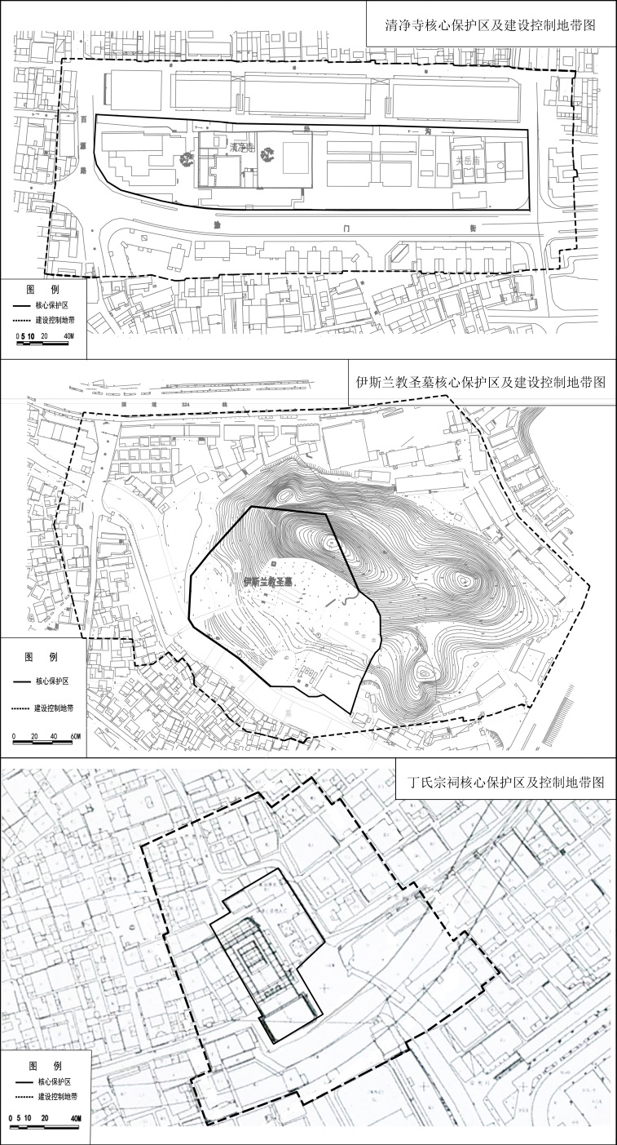

图5 泉州伊斯兰建筑遗存建议保护规划范围示意图

Fig.5 Sketch maps for Suggested conservation planning scopes of Islamic architectural relics in Quanzhou

# 结论

古代泉州的地理和社会条件使其海外贸易和文化传播的空前繁荣，为古代伊斯兰友人在泉州的活动并且留下丰富的伊斯兰建筑遗存创造了良好的条件。全国重点文物保护单位中的泉州伊斯兰建筑遗存有清净寺、伊斯兰教圣墓和丁氏宗祠。通过与世界遗产名录和全国重点文物保护单位中的类项进行比较，泉州伊斯兰建筑遗存具有全国范围内独一无二、历史悠久、种类齐全、与海上丝绸之路密切相关、建筑特色独特、文化多元共处等特点。其遗产价值对照《实施世界遗产保护公约操作指南》中的六条世界文化遗产标准，至少可以对应地阐述出第II、III、IV、VI项标准的价值。以世界遗产标准来衡量，能够有效地揭示其历史内涵，充分认识其文化遗产价值，从而有助于对它的保护、规划与管理。结合现有的保护规划，文章对泉州伊斯兰建筑遗存的保护规划提出了六点建议，以期为今后的保护规划做出贡献。

致谢：福建省泉州市城乡规划局和泉州市文广新局提供了相关资料，在此表示感谢！

Heritage Value of Islamic Architectural Relics in Quanzhou and Conservation Planning

WU Yu-xiang1，GUAN Rui-ming2

**（1.** College of Urban and Environmental Science，Peking University，Beijing 100871，China；**2.** School of Architecture，Fuzhou University，Fuzhou，Fujian 350108，China）

Abstract： As an important part of Quanzhou culture, Islamic culture has a long history and great influence of spreading and development in Quanzhou, leaving behind numerous valuable historical relics. Intangible heritage without architectural relics as its foundation is [like](javascript:void(0);) [a](javascript:void(0);) [tree](javascript:void(0);) [without](javascript:void(0);) [roots](javascript:void(0);); therefore, it is of vital importance to make value analysis and conservation planning for the Islamic architectural relics in Quanzhou. This paper starts with a review of the natural and social features of Quanzhou and the history and present condition of Islamic architectural relics in Quanzhou, followed up with comparison of its related properties and analysis of the heritage value of Islamic architectural relics in Quanzhou from world heritage perspective, and finalizes with proposals for conservation plans on the basis of the existing ones.

Keywords: Islamic architectural relics; heritage value; conservation planning; Quanzhou; world heritage perspective

# 参考文献

1. 蔡玉霖.古代伊斯兰教传入泉州的地理透视[J].福建地理,1996,02:68-71.
2. 黄秋润.泉州清净寺[J].中国穆斯林,1990,01:28-31.
3. 《全国重点文物保护单位》编辑委员会编.全国重点文物保护单位（第一至第五批）·第Ⅱ卷. [M].北京：文物出版社，2004:227+176
4. 林翠茹,庄景辉.泉州伊斯兰教圣墓年代及其墓主人身份的考证[J].海交史研究，2000，01：102-114.
5. 庄景辉.陈埭丁氏宗祠[M].厦门：厦门大学出版社，2003:4-5
6. [EB/OL].[2014-3-30]. http://whc.unesco.org/en/list
7. 庄为玑,陈达生.泉州伊斯兰教寺址考[J].厦门大学学报(哲学社会科学版)，1981，02：120-129.
8. 福建省泉州海外交通史博物馆编.泉州伊斯兰教石刻[M].宁夏人民出版社-福建人民出版社，1984：02-03